- redisCluser： 多个主从节点的redis服务器集群 ，理论上可部署1000个节点

具有 高可用、复制、分片的特点。这个集群没有中心节点 可以横向扩展

- redisCluster 集群处理数据流程流程 （实现分片）
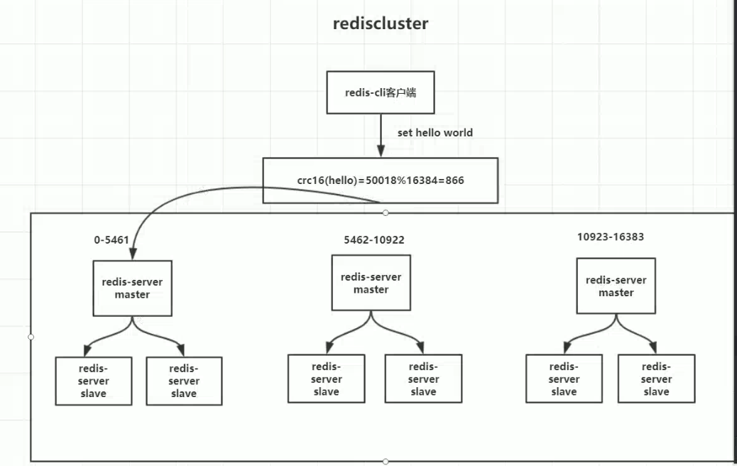
Redis集群默认有16384个卡槽 ，当客户端发送命令 经过crc算法 对key进行计算然后取模算出对应的槽位 （redis集群中的主节点 平分在16384个槽位） ，然后命令的处理就被分配到对应的槽位上的 master主节点 处理该命令

- 搭建方式 ：
  - 原生搭建 重要项 配置
    - 关闭rdb
    - 开启aof
    - 开启 密码
    - 开启cluster 集群
      - cluster-enable yes ：开启实例 以集群方式运行
      - Cluster-config-file 文件名 ：保存集信息
      - Cluster-node-timeout 毫秒 ：超时时间
      - Cluster-replica-validity-factor 数字 ：
      - Cluster-require-full-coverga no ：
      - Requirepass 密码 ：开启集群密码

集群下常用的命令
- Cluster nodes: 查看当前节点信息

唯一标识 ： 进程id

7000 端口号

17000 node之间通信的端口号 默认+10000

Myself

Master ：角色

    - Meet ：让各节点之间建立联系

Cluster meet 另一台redis服务的ip 端口

注意： 如果有3台 node ， 当其中两台关联后 ， 剩下一台跟他们两台任意一台关联 都能让他们三个通信
    - .
    - 分配槽位

  - redis提供的rb脚本搭建
  - Redis-Client搭建

3、

4、

5、

6、

7、

8、

9、

10、

